MarkDown中是这几天看东西的整个详细经过包括遇到的问题等，里面也有答案，但是内容较多担心你们看漏了，这个word只记录了答案部分。

1. *\*POINT DATA RECORD FORMAT 0\** 和 *\*POINT DATA RECORD FORMAT 2\**最大的区别就是格式2里面增加了表示RGB的三个颜色通道位，用于显示点的着色，各占2 Bytes位

2. 安装好libLAS之后查看liblas.hpp的路径，我个人最终的路径应该是`/usr/local/include/liblas/liblas.hpp`

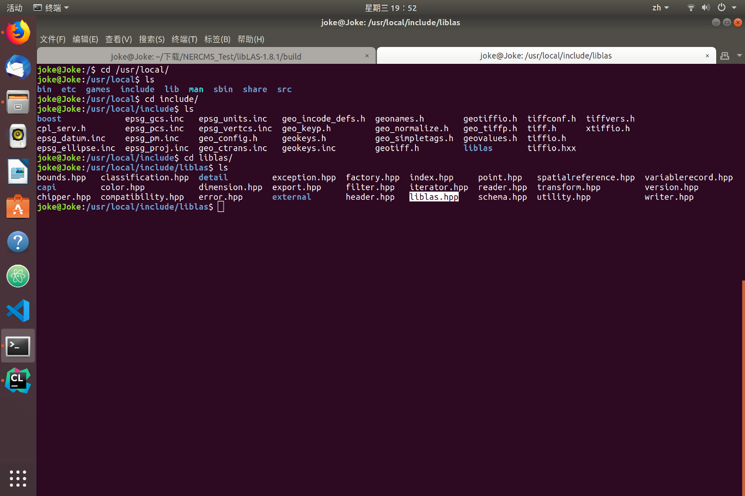

3. 运行的结果如下，如图所示我们这个las里面应该是没有VLR格式的数据的，存在的点数一共是10100个

运行结果如下：

